Master teoreminin yenileme ağacını görmüştük(durum 1)

Bu hafta master teoreminin ispatı(durum 2)

DURUM2: 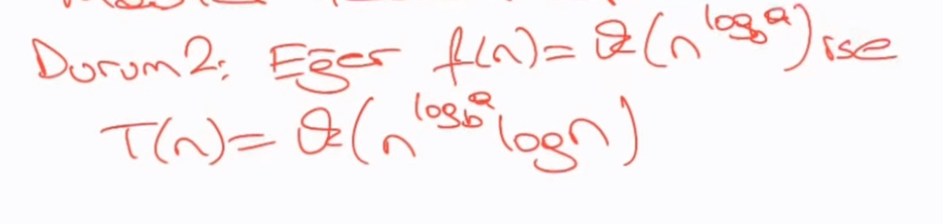

Eğer f(n)=Ѳ(n^(logb tabanında a)) ise

T(n)= Ѳ(n^(logb tabanında a)*logn dir

Yukarıda formülü verdik. Yerine koyma yöntemiyle örnek çözelim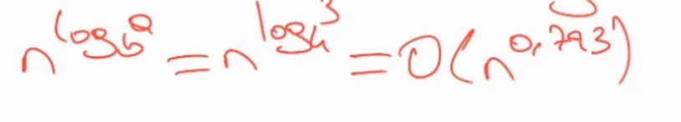

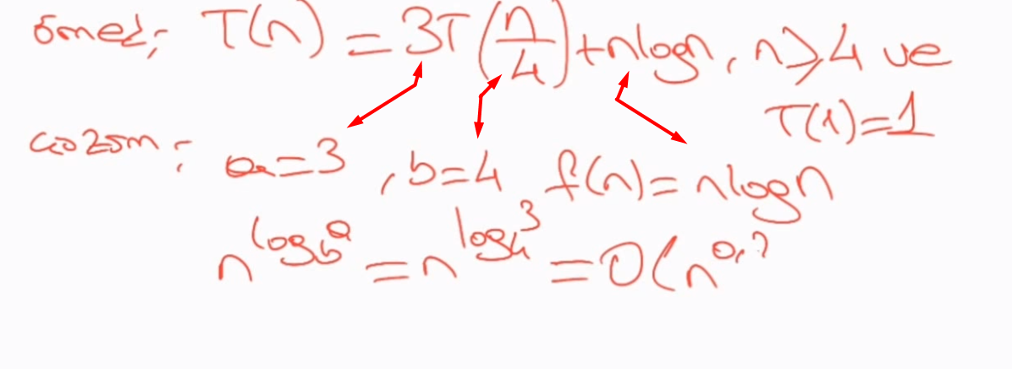

Fn bu sorularda polinomsal olarak büyür. Büyüme oranı polinomsal olarak çok büyük değildir.durum 3ü direk olarak uygulayamıyoruz. Durum 3 = master metod.

**KARAKTERİSTİK DENKLEMLER KULLANARAK ÇÖZME (REKÜRANS BAĞLANTISI)**

Bir yenilemeli bağlantıda t(n), **dizinin önceki terimlerinin katlarının toplamına eşitse** doğrusal(lineerdir)

**İSE DOĞRUSALDIR**

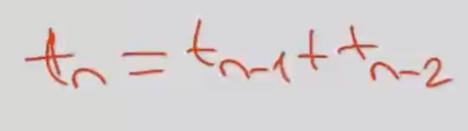

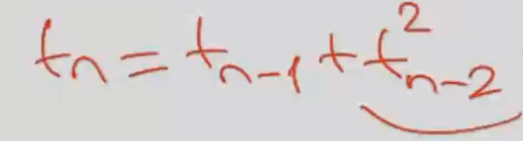

**DOĞRUSAL DEĞİLDİR**

Çünkü n-2 bir önceki terimin katı değildir.

HOMOJEN YENİLEMEDE REKÜRANS BAĞLANTISI:

**HOMOJENHOMOJEN DEĞİL**

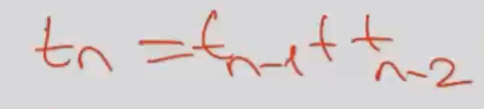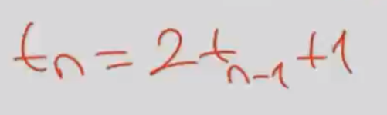

**Çünkü +1, tj nin katı değil**

**YENİLEMELİ BAĞLANTIDAKİ TERİMLERİN KATSAYILARI SABİT İSE, SABİT KATSAYILI HOMOJEN DOĞRUSAL YENİLEMEYİ ŞU ŞEKİLDE GÖSTERİYORUZ**

ti = özyenilemeli bağlantının değeri

ci = sabit katsayılı terimleri ifade eder

ci =değil 0

k: özyenilemeli bağlantının derecesi

Not: t i+j , t^2 gibi terimler doğrusal özyenilemede bulunmaz

**SABİT KATSAYILI HOMOJEN DOĞRUSAL YENİLEME BAĞLANTILARINI** çözmenin basit bir yolu vardır

**böyle başlıyor.. biz direk örneğe bakalım, adımlarına bakalım.**

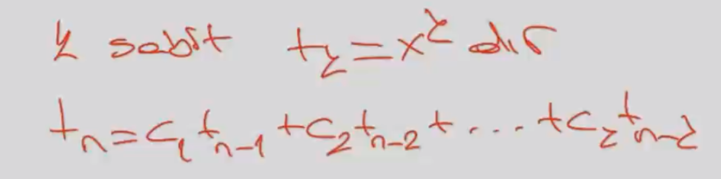

**ÖRNEK:**

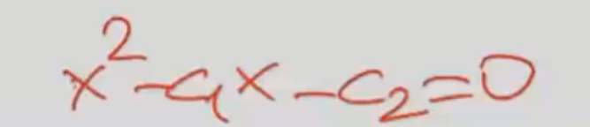

ADIM 1: X1 X2 KÖKLER BULUNUR

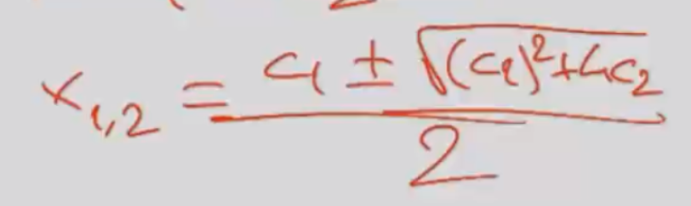

ADIM 2: 1 adım için köklerin hiçbiri aynı değil ise

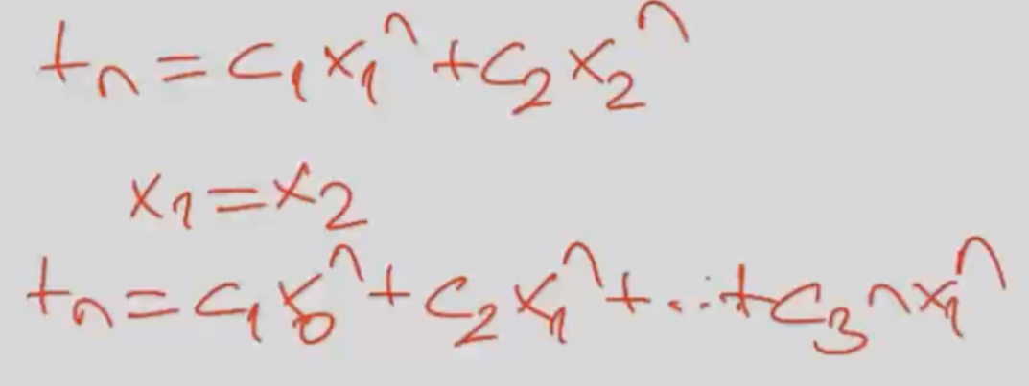

ADIM 3: Bir önceki adımda elde edilen kökler uygulanır. Kökler eşit değilse,

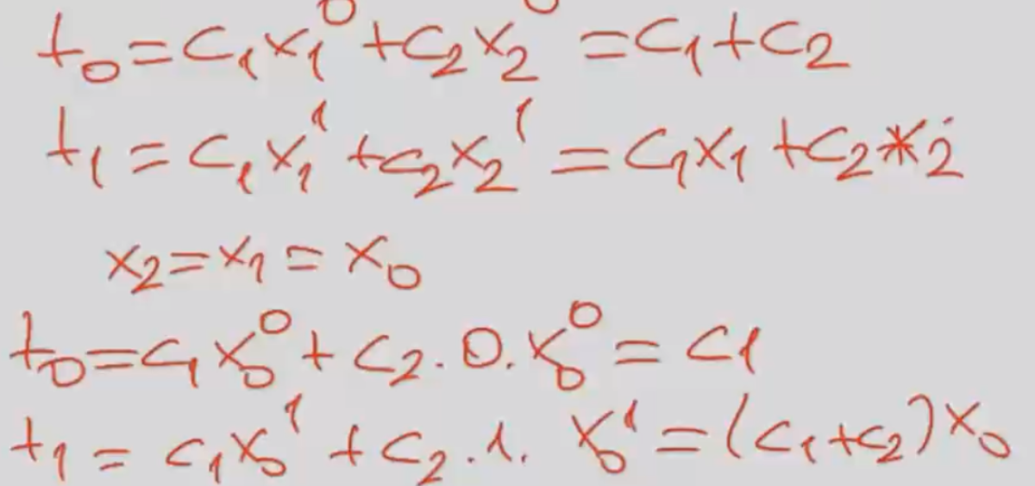

ADIM 4: C1 ve C2 yi bulunuz

ADIM 5: t nin genel çözümünü yazınız.

**ÖRNEK**:

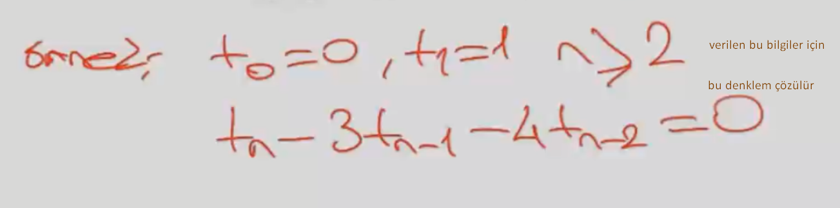

Karakteristik denklemimiz şu şekildedir:

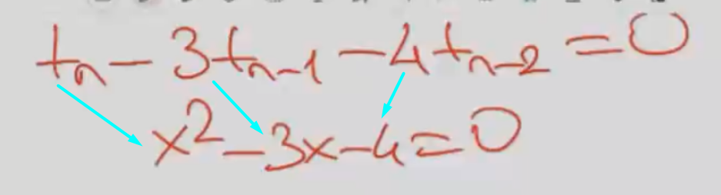

Buradan köklerimiz:

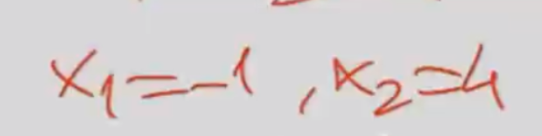

**Kökler eşit değildir bu yüzden durum 1 kullanılır**

**Durum 1 denklemi:**

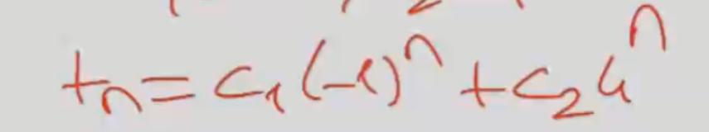

**Tn için n = 0 verirsek: c1+c2 = 0 buluruz**

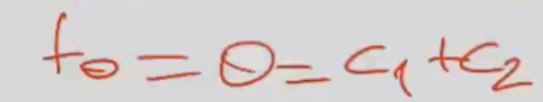

**Tn için n = 1 verirsek 1= -C1 + 4C2 gelir**

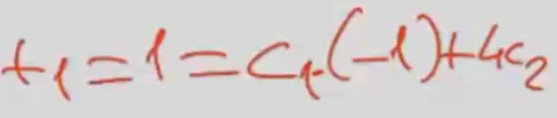

**N = 0 ve N = 1 için ifadeleri toplarsak:**

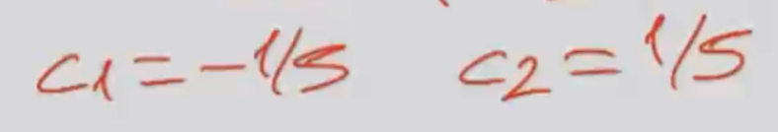

**Değerleri tn imizde yerine yazalım. Denklemde yani**

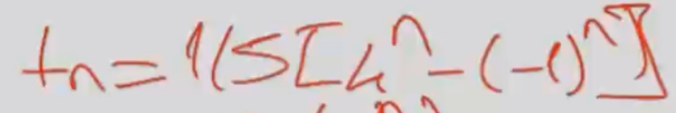

**Buradan**

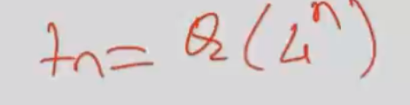

**Olarak bulunur.**

**Bundan sonraki örnek fibonacciyi aynı yöntemle çözmektedir.**

**Örnek:**

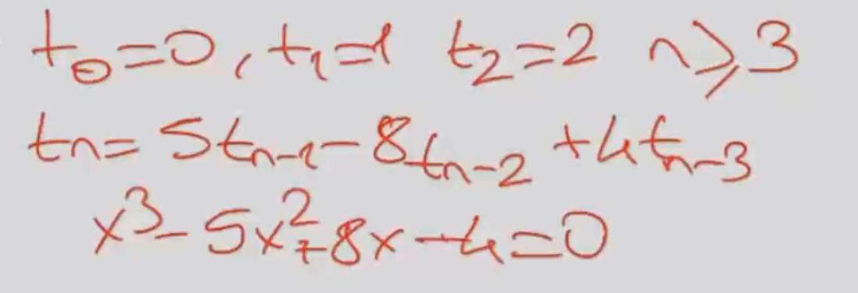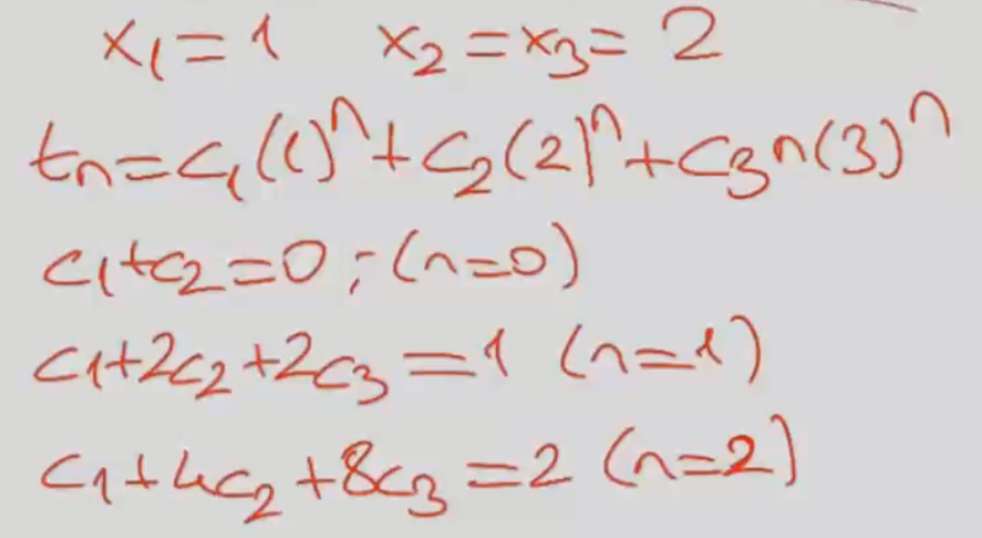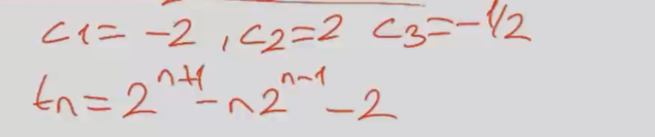

**FARKLI ÖRNEK:**

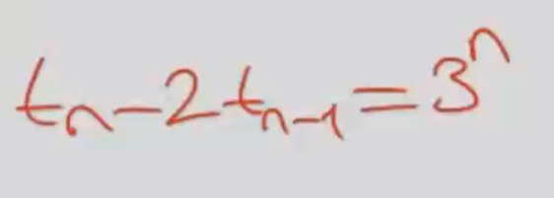

**Buradan b=3 pn^d =1**

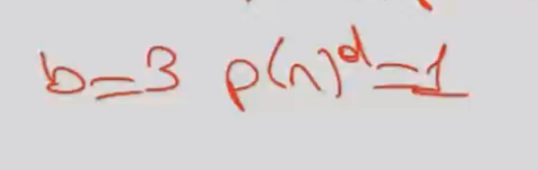

**Buradan denklemler çıkar**

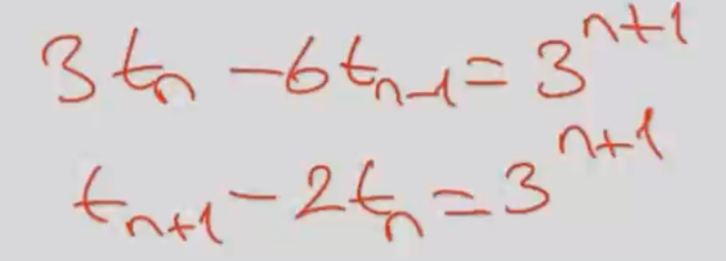

**Denklemleri toplarsak:**



**Sonra bu geliyor**

**Adım 1 = x**

**HANOİ KULESİNE AİT BİR REKURANS(başka örnek konu devam)**

